Proyecto de Tarjeta Web de Navidad

Guía de Estilo

**Centro Educativo:** Escuela Virgen de Guadalupe

**Ciclo Formativo:** Desarrollo de Aplicaciones Web

**Curso:** 2DAW

**Asignatura:** Diseño de Interfaces Web

**Alumno:** Ángel Manuel Fernández Baños

# Índice

**Índice** **2**

**Sentimiento/s** **3**

**Paleta de Colores** **3**

**Logo** **4**

**Tipografía** **4**

1. *Este documento recoge la paleta de colores, tipografía e iconos que se utilizarán en la aplicación.*

# Sentimiento/s

Quiere transmitir confianza al usuario.

# Paleta de Colores

El azul es el color que transmite confianza y en nuestra web queremos transmitir ese sentimiento.

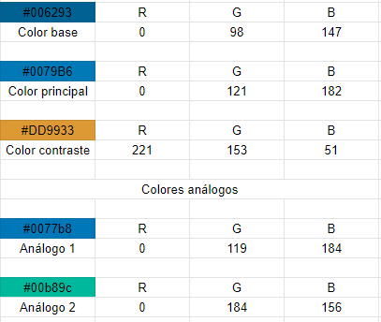

En el color principal, saturación máxima para evitar un tono siniestro y algo de brillo para reforzar el sentimiento de confianza.

# 

# 

# Logo

Líneas curvas para transmitir tranquilidad y seguridad.

# 

# Tipografía

Títulos: Roboto

Es una fuente con líneas curvas que refuerzan el sentimiento de confianza que transmitimos. Tiene el suficiente peso como para destacar en los títulos.

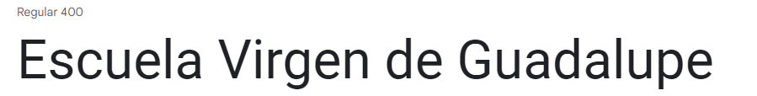

Texto: Open Sans

Una fuente con líneas curvas y con poco peso para facilitar la lectura.

